***Дата:****2012-04-14 09:46:31*

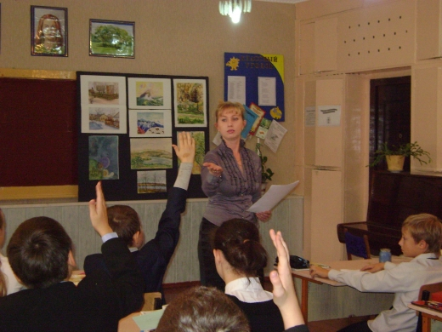

**дата урока:_______________________________________**

**предмет: ИЗОБРАЗИТЕЛЬНОЕ ИСКУССТВО**

**класс: 6 «В»**

**Тема урока**: **Пейзаж в живописи.**         1 ч.

**тип урока: комбинированный**

**Цели урока:**

**Образовательная:**Познакомив учащихся с красками природы и видами пейзажа, научить классифицировать краски по цветам; передавать цветом объем, пространственные отношения в пейзаже.

**Развивающая:** Развивать память, мышление, умение рисовать несложный пейзаж.

**Воспитательная:**Воспитывать любовь к родной природе, аккуратное обращение с принадлежностями и уважение к предмету Изобразительного Искусства.

**Оборудование:**

**для учителя:** Наглядные пособия с изображением пейзажей;   музыкальное сопровождение.

**для учащихся:** Альбом, краски, кисти, баночка с водой, словарик.

**План урока:**

1. Организационный момент. – 3 мин.
2. Повторение и переход к объяснению нового материала. – 2 мин.
3. Просмотр наглядных пособий и объяснение нового материала. – 10 мин.
4. Закрепление нового материала (Самостоятельная работа). – 25 мин.
5. Анализ работ и рефлексия урока.– 2 мин.
6. Уборка рабочего места. – 2 мин.

**Ход урока.**

1. Организационный момент.

*Установить дисциплину в классе, проверить наличие инструментов.*

 Здравствуйте! Садитесь.

*Изложить учащимся цели урока.*

Ребята, сегодня на уроке вы научитесь передавать цветом объем, пространственные отношения в пейзаже, рисовать не сложный пейзаж.

1. Повторение (проводится в форме развернутого фронтального опроса, где используются вопросы – логические опоры из материала предыдущих тем, рассчитанные на внутрипредметную связь).

А) Что такое витраж?

Б) Где  в основном используют витражи?

В) Из чего выполняют витражи?

1. **Пейзаж.**

Если видишь на картине,

Нарисована река

Живописные долины

И дремучие леса,

Белокурые берёзки

Или старый крепкий дуб,

Или вьюга, или ливень

Или солнечный денёк.

Нарисованным быть может

Или север, или юг.

Не задумываясь, скажем:

Называется **пейзажем.**

**Пейзаж** – это французское слово, которое обозначает изображение природной среды. Впервые он появился в Китае, Японии и других странах Востока в VII – X веках. В Европейской живописи он появился в XVII веке, сначала в Италии, а затем в Голландии. В русском искусстве расцвет пейзажа приходится на конец XIX века. Каждый художник по-своему видит мир и по-своему показывает его на холсте.  Как вы думаете, какие природные среды существуют вокруг нас, которые могли бы вдохновить художника на создание пейзажа?

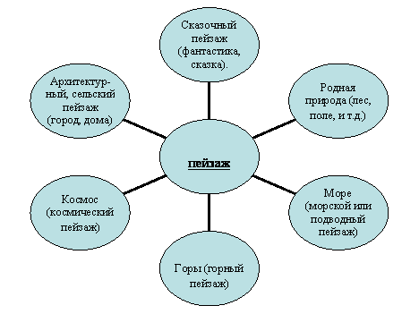

Пейзаж можно рисовать с натуры, а можно выдумать самому.

      Цветовая гамма -  зависит не только от выбранной среды, но и от времени года, суток,   погодных условий.

Пейзаж можно рисовать:

1. зимний, летний, осенний, весенний.
2. утренний, дневной, вечерний, ночной.
3. солнечный, дождливый, туманный, снежный.

При этом не стоит забывать о трёх законах: линии горизонта, ближнем и дальнем плане, перспективе.

Любой пейзаж начинают рисовать с **линии горизонта**, которая делит плоскость на две части.

Для того чтобы показать в пейзаже пространство используют **линейную** и **воздушную** перспективу.

Смотря куда либо, мы видим, что удаленные предметы кажутся маленькими, а ближние большими. Поэтому, рисуя пейзаж на переднем плане даем крупное изображение предметов, а на заднем – мелкое.

Чтобы пейзаж на бумаге не выглядел плоским, а передавал пространство и воздух, используют воздушную перспективу. На переднем плане предметы прорисовываются четко, со всеми мелкими деталями, а на заднем расплывчато (видны лишь силуэты). Это могут быть цветовые мазки, обозначающие предметы.

При рисовании переднего плана используются более яркие, контрастные цвета. При рисовании заднего плана, цвет становится тусклее. Это достигается путем разбавления краски водой или белилами.

**А сейчас давайте отдохнем и выполним гимнастику для глаз.**

4. Закрепление нового материала (Самостоятельная работа).

Вам необходимо свой формат разделить на 4 части и выбрать понравившиеся природные среды, и зарисовать  фрагменты пейзажа, используя при этом линию горизонта и перспективу.

5. Анализ работ и рефлексия урока. Проанализировать самые интересные работы, указать и разъяснить ошибки в работах учащихся.

6. Уборка рабочего места.

Автор: [Ғ.Мустафин ат.№83 ЖББОМ](http://kargoo.gov.kz/index/fromorg/55)